

ЧЕРТЕЖИ УЗЛОВ И ЭЛЕМЕНТОВ
ГЛУХИХ ПЕРЕГОРОДОК НА ОСНОВЕ ГИПСОКАРТОННЫХ ПЛИТ
С ВИНИЛОВЫМ ПОКРЫТИЕМ ИЛИ МДФ.

СОДЕРЖАНИЕ:

Общий вид глухой перегородки .............................................................................. 2

Прямое вертикальное или горизонтальное соединение панелей ......... 3

Примыкание перегородки к полу стене потолку ............................................ 4

Примыкание перегородки к полу при помощи плинтуса .......................... 5

Внешний и внутренний угол 90 ............................................................................. 6

Угол 135 (вариант 1) ................................................................................................... 7

Угол 135 (вариант 2) ................................................................................................... 8

Дверной блок ................................................................................................................... 9

Торец перегородки (вариант 1) | ............................................................................ | 10
Торец перегородки (вариант 2) | ............................................................................ | 11
Торец перегородки (вариант 3) | ............................................................................ | 12

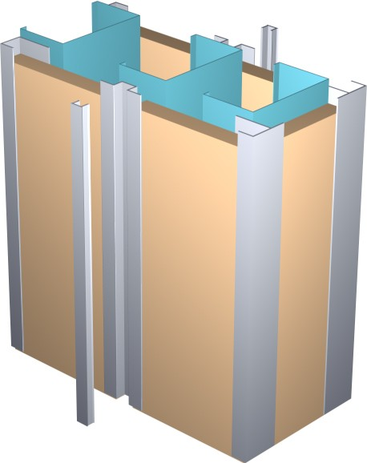

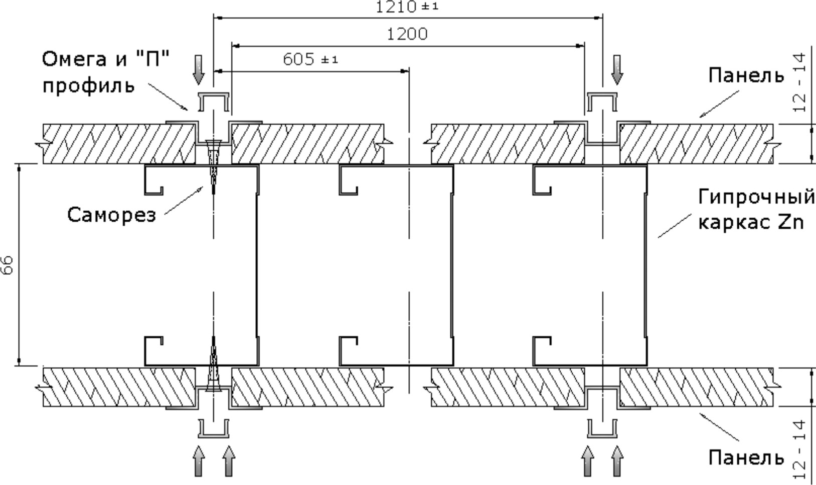
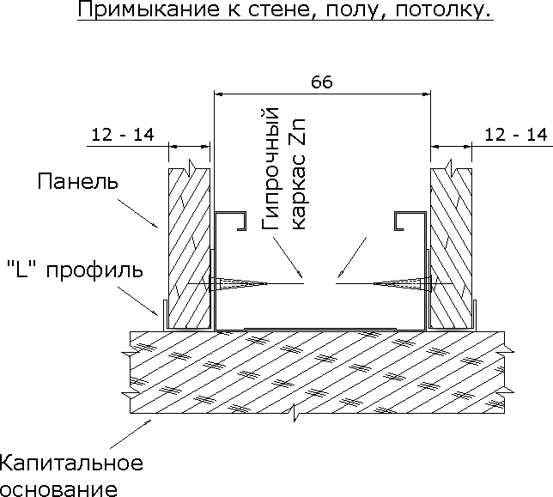

4(12)

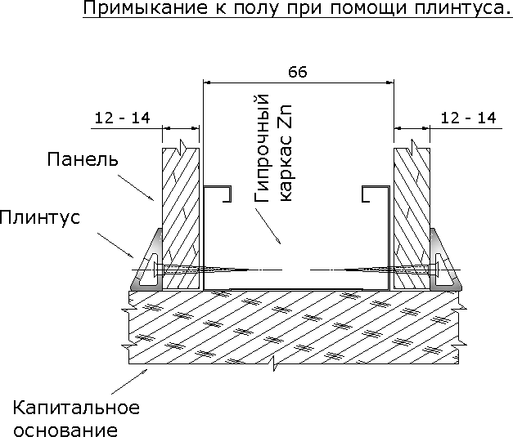

5(12)

